Зміст
1. Аналіз існуючих рішень 2
1.1 Аналіз парсерів JSON файлів 2
1.2 Аналіз застосунків для роботи з JSON 2
1.3 Обґрунтування теми дипломного проєкту та постановка задачі 2
2. Розробка системи для роботи з JSON 3
2.1 Модуль парсера 3
2.2 Модуль JSON парсера 3
2.3 Модуль парсера запитів (фільтрів) 3
2.4 Модуль зчитування аргументів командного рядку 3
2.5 Модуль виконання дій над JSON файлом 3
2.5.1 Фільтрація даних 3
2.5.2 Видалення даних 4
2.5.3 Форматування даних при виводі 4
2.5.4 Інші фічі 4
3. Тестування системи 5
3.1 Парсинг JSON 5
3.2 Фільтрація даних 5
3.3 Видалення даних 5
3.4 Тестування інших фіч 5
3.5 Тестування використання системи у складних скриптах командного рядку 5
4. Керівництво програміста 6
4.1 Опис аргументів командного рядку 6
4.2 Опис використання основних функцій 6

Текст на зеленому фоні — замітки, що будуть видалені

Текст на жовтому фоні — потребує “шліфування” або переробки

1. Аналіз існуючих рішень

1.1 Аналіз парсерів JSON файлів
У цій частині буде опис фіч конкретних парсерів (лише для хаскеля?) та таблиця порівняння їх між собою.
На теперішній час існує багато різних бібліотек парсерів JSON файлів для різних мов програмування. Так як система розроблювалась мовою Haskell, то буде доцільно оглянути та проаналізувати бібліотеки лише для цієї мови.
Бібліотека aeson — розроблена для парсингу даних у форматі JSON. Основна властивість - представлення JSON об’єктів за допомогою внутрішніх типів вихідного коду Haskell. Приклад:
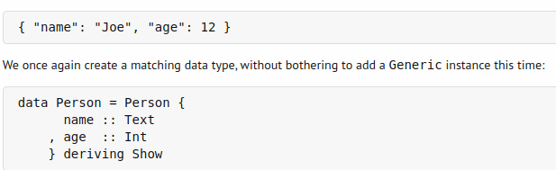
Даний об’єкт JSON можна представити у вигляді структури з двома полями. Для цього необхідно визначити екземпляри типів ToJson та FromJson для створеного типу Person.

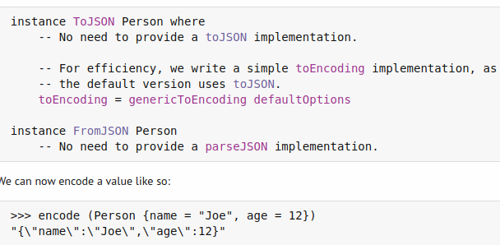
Такий підхід часто використовується у програмах, де дані отримуються напряму з HTTP-запитів для зручної роботи з ними. Система розроблюється (чи вже була розроблена?) з іншою метою(буде описана у іншому параграфі), хоча мінімальні можливості для цього у ній присутні (представлення звичайних та асоціативних списків у JSON форматі).
Звісно, ця бібліотека також дає можливість отримати AST напряму та працювати вже з ним, але можливості парсеру досить обмежені — не видається повідомлення про помилку при парсингу, сам парсер JSON написаний з використанням сторонньої бібліотеки attoparsec (можливо, написати про те, що моя система не використовує сторонніх бібліотек?)
(Чи потрібно конкретно розібрати декілька функцій кожної бібліотеки?)
Бібліотека json — бібліотека, що за принципом схожа до попередньої(можливо, краще саме з неї і почати). (пошукати конкретну різницю між ними двома). Для парсингу використовується стороння бібліотека parsec. Код у репозиторії не оновлювався більше року. Існує проблема з парсингом “-0” у JSON.
Бібліотека hw-json — TODO
Бібліотека Parsec — бібліотека, що надає доступ користувачам до низькорівневих парсер комбінаторів з метою створення власних під конкретні потреби. (написати про виведення та обробку помилок?) (перечислити основні парсер комбінатори бібліотеки та як з ними працювати).

1.2 Аналіз застосунків для роботи з JSON
У цій частині буде опис фіч конкретних застосунків та таблиця порівняння їх між собою.
(написати короткий вступ до частини)
Застосунок bunz — застосунок для роботи з JSON даними у командному рядку, що написаний на мові Haskell. Призначення — вивід JSON рядків у форматованому вигляді. Не використовує парсинг у AST, не обновлювалась вже 2 роки. (не факт, що тут є що обновлювати (необхідно перевірити форматування складних файлів, якщо залишити цей опис у дипломі))
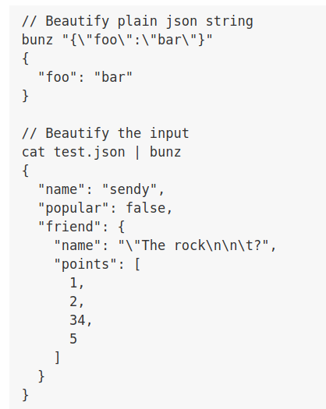
(Досить слабкий приклад застосунку, але моя система також зможе це робити (на це вона і система), тому чому б не залишити коротенький опис?)
(Описати декілька веб застосунків?)
Застосунок jsawk — застосунок для роботи з JSON даними у командному рядку.
Застосунок jq — застосунок для роботи з JSON даними у командному рядку.

1.3 Обґрунтування теми дипломного проєкту та постановка задачі
У цій частині буде пояснення мети створення ще одної системи для роботи з JSON на базі таблиць та порівнянь з попередніх двох пунктів.

2. Розробка системи для роботи з JSON
Цей пункт буде описувати конкретні модулі та функції моєї системи.

2.1 Модуль парсера
Цей пункт буде описувати generic функції з модуля парсеру, який реалізований за допомогою парсер комбінаторів та використаний у інших модулях. У цьому ж пункті буде описано реалізацію базових парсер комбінаторів.

2.2 Модуль JSON парсера
Цей пункт буде описувати функції для парсингу JSON файлу (або тексту), які побудовані за допомогою парсер комбінаторів.

2.3 Модуль парсера запитів (фільтрів)
Цей пункт буде описувати функції для парсингу запитів для витягування конкретних даних с JSON.

2.4 Модуль зчитування аргументів командного рядку
Цей пункт буде описувати функції для коректного зчитування аргументів командного рядку.

2.5 Модуль виконання дій над JSON файлом
Цей пункт буде описувати функції для виконання певних дій над даними, що потрібні користувачу.

2.5.1 Фільтрація даних
Цей пункт буде описувати функції для фільтрації даних з JSON, відповідно до запитів користувача.

2.5.2 Видалення даних
Цей пункт буде описувати функції для видалення даних з JSON, відповідно до запитів користувача.

2.5.3 Форматування даних при виводі
Цей пункт буде описувати функції для форматування даних JSON.

2.5.4 Інші фічі
Цей пункт буде описувати інші фічі, які будуть у моїй системі.

3. Тестування системи
Цей пункт буде описувати тестування розробленої системи з конкретними прикладами.

3.1 Парсинг JSON
Цей пункт буде описувати тестування парсингу JSON файлів, як коректних, так і з помилками.

3.2 Фільтрація даних
Цей пункт буде описувати тестування фільтрації даних з JSON.

3.3 Видалення даних
Цей пункт буде описувати тестування видалення даних за певними ознаками з JSON.

3.4 Тестування інших фіч
Цей пункт буде описувати тестування інших фіч системи.

3.5 Тестування використання системи у складних скриптах командного рядку
Цей пункт буде описувати тестування розробленої системи у складних bash-скриптах з використанням пайпів, підмінами вхідних та вихідних потоків, отримання жсон файлів з інтернету за допомогою wget тощо.

4. Керівництво програміста

4.1 Опис аргументів командного рядку

4.2 Опис використання основних функцій

